**Министерство транспорта Российской Федерации**

**Федеральное государственное автономное образовательное  
учреждение высшего образования  
«РУТ (МИИТ)»**

**Институт транспортной техники и систем управления**

**Кафедра «Управление и защита информации»**

Лабораторная работа

по дисциплине

**«Основы построения защищенных баз данных»**

**на тему  
«Фотостудия»**

Выполнил: ст. гр. ТКИ-541  
Костенко С.А.  
Проверил: Васильева М.А.

Москва 2022

**Цель работы:**

Реализовать ПО по взаимодействию со структурой ORM на высокоуровневом языке программирования.

**Постановка задачи:**

1. Придумать предметную область(цель задачи)
2. Реализовать классы предметной области
3. Написать тесты на классы предметной области
4. Подключить stylecop
5. Создать решение DAL(Data access layer)
6. Создать БД
7. Написать конфигурацию создания сессий
8. Написать mock
9. Написать тесты на DAL
10. Создать объекты классов
11. Поместить объекты через ORM в БД

**Выполнение работы:**

Проект доступен по ссылке: https://github.com/TheMrAngelXD/OPZBD-5-COURSE

**Описание классов:**

**Orders** – заказы в Фотостудии

|  |  |  |  |
| --- | --- | --- | --- |
| *Название поля* | *Значение поля* | *Тип данных* | *Обязательное* |
| *id* | *Уникальный идентификатор* | *UID* | *Да* |
| *NumOrder* | *Номер заказа* | *string* | *Да* |

***Services –*** услуги которые предоставляет Фотостудия

|  |  |  |  |
| --- | --- | --- | --- |
| *Название поля* | *Значение поля* | *Тип данных* | *Обязательное* |
| *id* | *Уникальный идентификатор* | *UID* | *Да* |
| *NumService* | *Номер услуги* | *string* | *Да* |
| *NameService* | *Название услуги* | *string* | *Да* |
| *quantity* | *Количество услуг* | *string* | *Да* |
| *price* | *Цена за услугу* | *string* | *Да* |

***Clients –*** *пользователи услугами Фотостудии*

|  |  |  |  |
| --- | --- | --- | --- |
| *Название поля* | *Значение поля* | *Тип данных* | *Обязательное* |
| *id* | *Уникальный идентификатор* | *UID* | *Да* |
| *NumClient* | *Номер клиента* | *int* | *Да* |
| *fullname* | *ФИО* | *string* | *Да* |
| *address* | *Адрес клиента* | *string* | *Да* |
| *email* | *Почта клиента* | *string* | *Да* |

**Ход работы**

1. **ER – диаграмма**

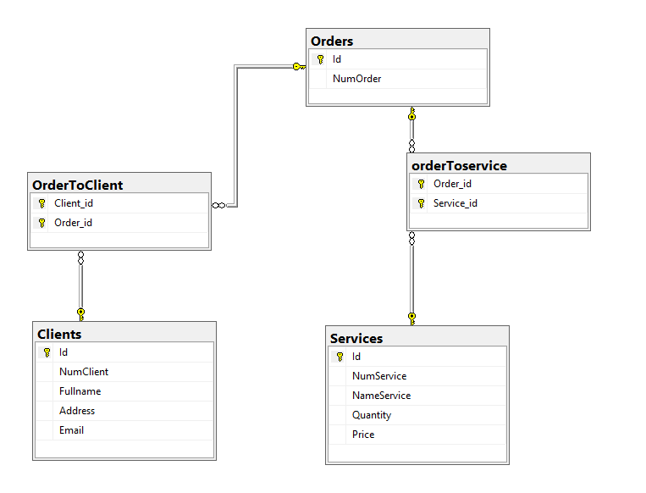

Рисунок 1- ER диаграмма

1. **Код программы(основной блок)**

// See https://aka.ms/new-console-template for more information

using DAL;

using PhotoStudio;

using System;

var clients = new Client(213, "Petrov Ivan Albertich", "Moscow RUT MIIT", "miit@miit.ru");

var clients1 = new Client(323, "Petrov Dmitriy Petrovich", "Saint-Petersburg", "1@mail.ru");

var services = new Service("2323", "Photo", "1", "50$");

var orders = new Order("1", clients);

var orders2 = new Order("2", clients1);

orders.AddService(services);

orders2.AddService(services);

Console.WriteLine(orders);

Console.WriteLine(orders2);

var settings = new Settings();

settings.AddDatabaseServer("DESKTOP-PGQ7IF3\\SQLEXPRESS");

settings.AddDatabaseName("PhotoStudio");

using var sessionFactory = Configurator.GetSessionFactory(settings, showSql: true);

using (var session = sessionFactory.OpenSession())

{

session.Save(clients);

session.Save(services);

session.Save(orders);

session.Flush();

}

1. **Результаты работы**

**Вывод:**

Была произведена работа по созданию базы данных с помощью технологии ОРМ на языке C#.